Bonjour Mme Mathadore,

Merci pour le problème que vous nous avez envoyé.

On a trouvé la solution au problème ça a été difficile. Seulement 1 groupe a trouvé la réponse correcte.

On a pris 37 jetons parce qu’il y a en tout 37 pattes.









On a partagé les 37 pattes en 23 groupes (parce qu’il y a 23 cigognes).



Les 23 cigognes à 1 pattes

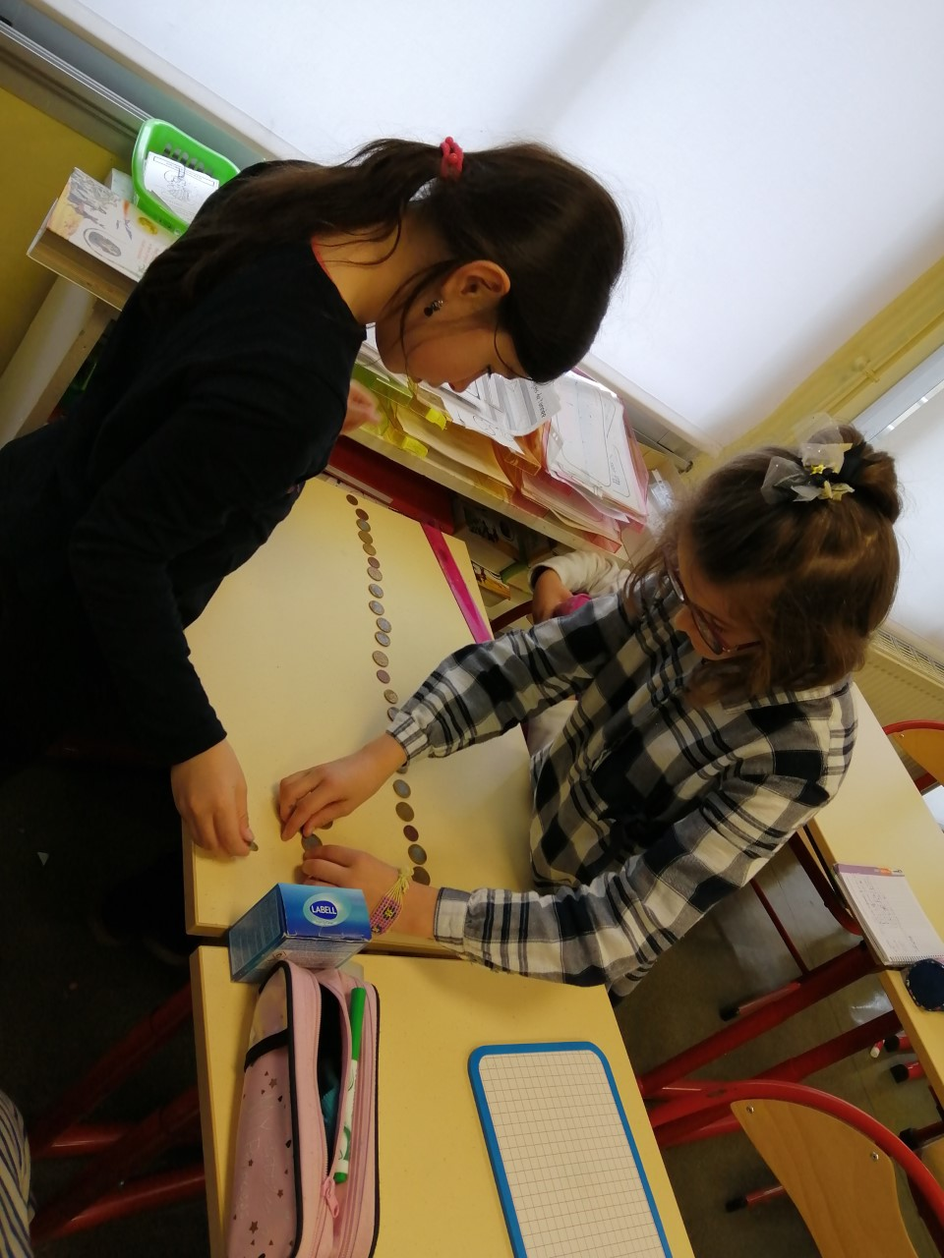







Les jetons( les pattes) qui restent

Les jetons (les pattes) qui restent sont ajoutés aux 23 jetons pour

faire des cigognes à 2 pattes.





1 2 3 4 5 6 7 8 9 10 11 12 13 14 1 2 3 4 5 6 7 8 9

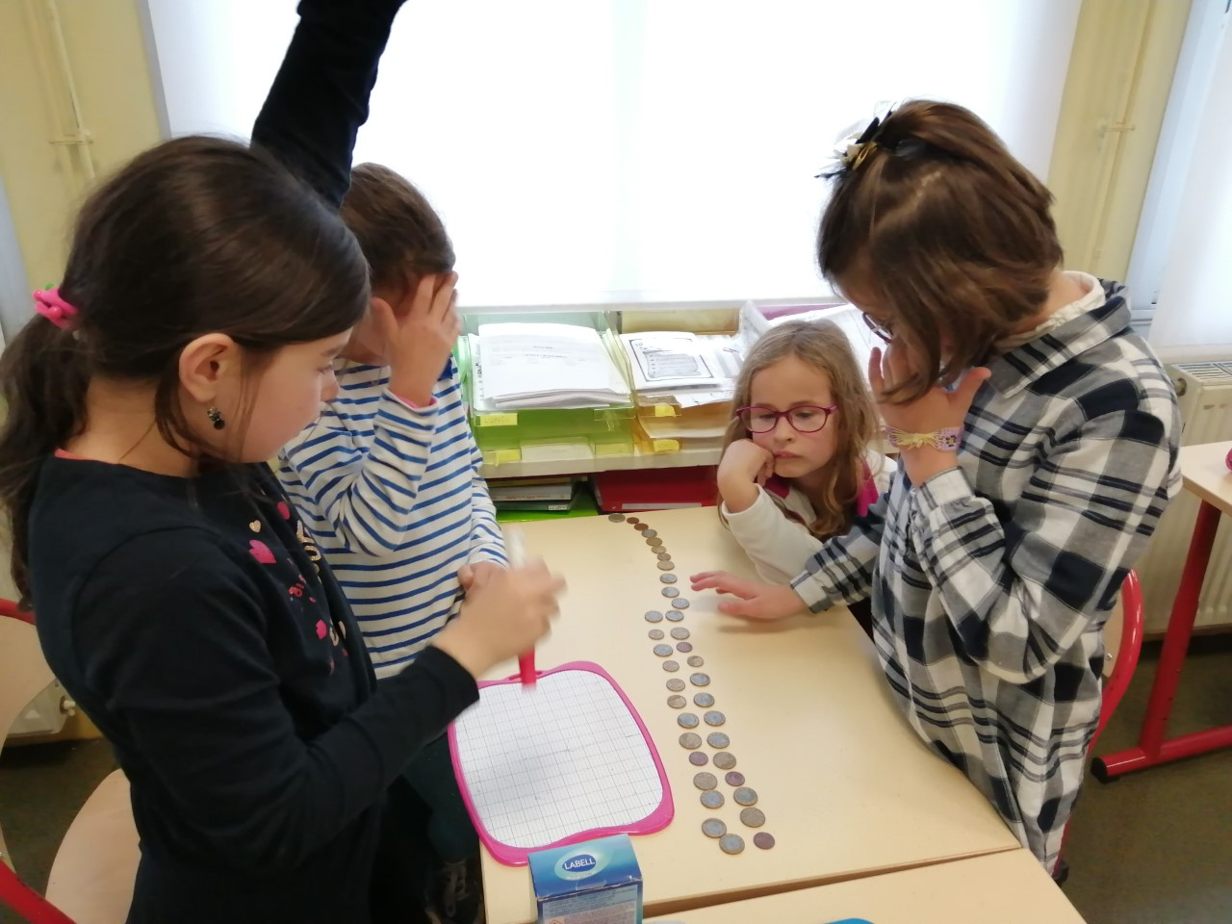

A la fin on a 14 cigognes à 2 pattes qui pêchent et 9 cigognes à

1 patte qui dorment.

VERIFICATION :

23 cigognes = 14 CIGOGNES A 2 PATTES +9 CIGOGNES A 1 PATTE

37 pattes= (14 CIGOGNES x2 PATTES) + (9 CIGOGNES x1 PATTE)

37 pattes=28 PATTES +9 PATTES

A bientôt pour un nouveau problème.

Les élèves de CE2 de l’école de LARCHE .